Premiers éléments de géométrie - FEUILLE D’EXERCICES N° 1
Corrigé
Premiers éléments de géométrie
Niveau 6° - Livret d'exercices
Objectifs du chapitre :

- C1 : Tracer les éléments de géométrie
- C2 : Connaître les notations des éléments de géométrie
- C3 : Résoudre des problèmes mettant en jeu l'appartenance, l'alignement,
la distance entre deux points
- C4 : Suivre un programme de construction
C1 - Tracer les éléments de géométrie

à retenir :

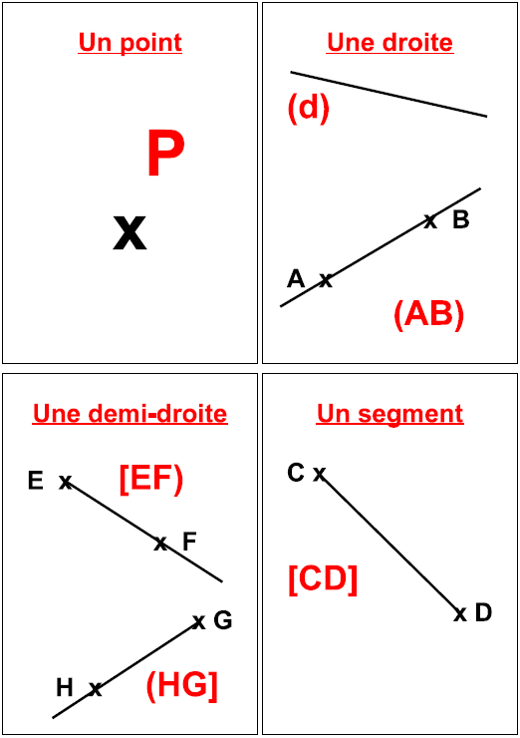
1
(O - L)
Schématiser un point
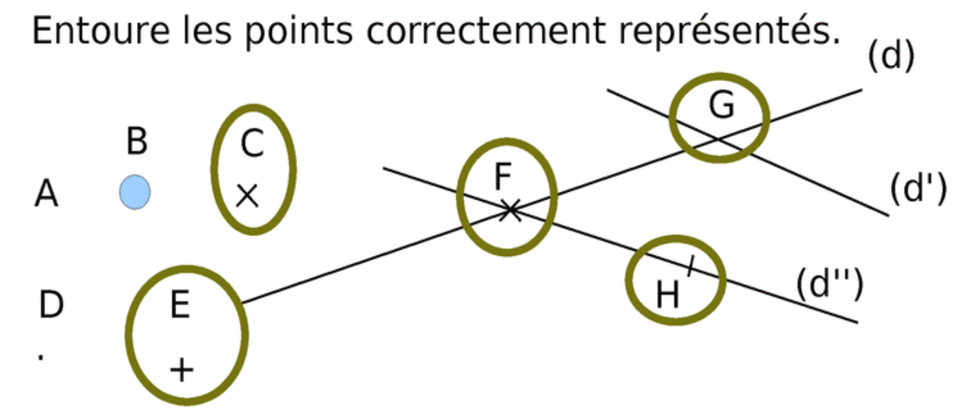

Réalise la figure suivante
2
(O - L)
Place 4 points A, B, C et D non alignés. Trace en bleu la droite (AB), en rouge la demi-droite d'origine A passant par C et en vert le segment d'extrémités C et D.
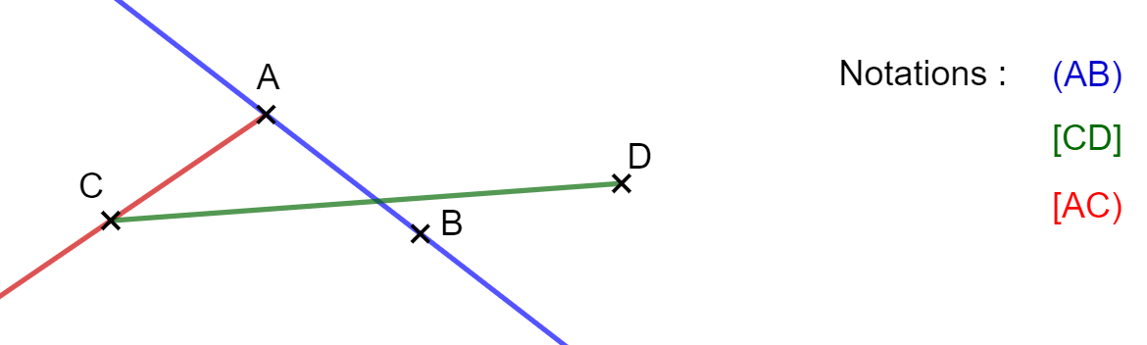
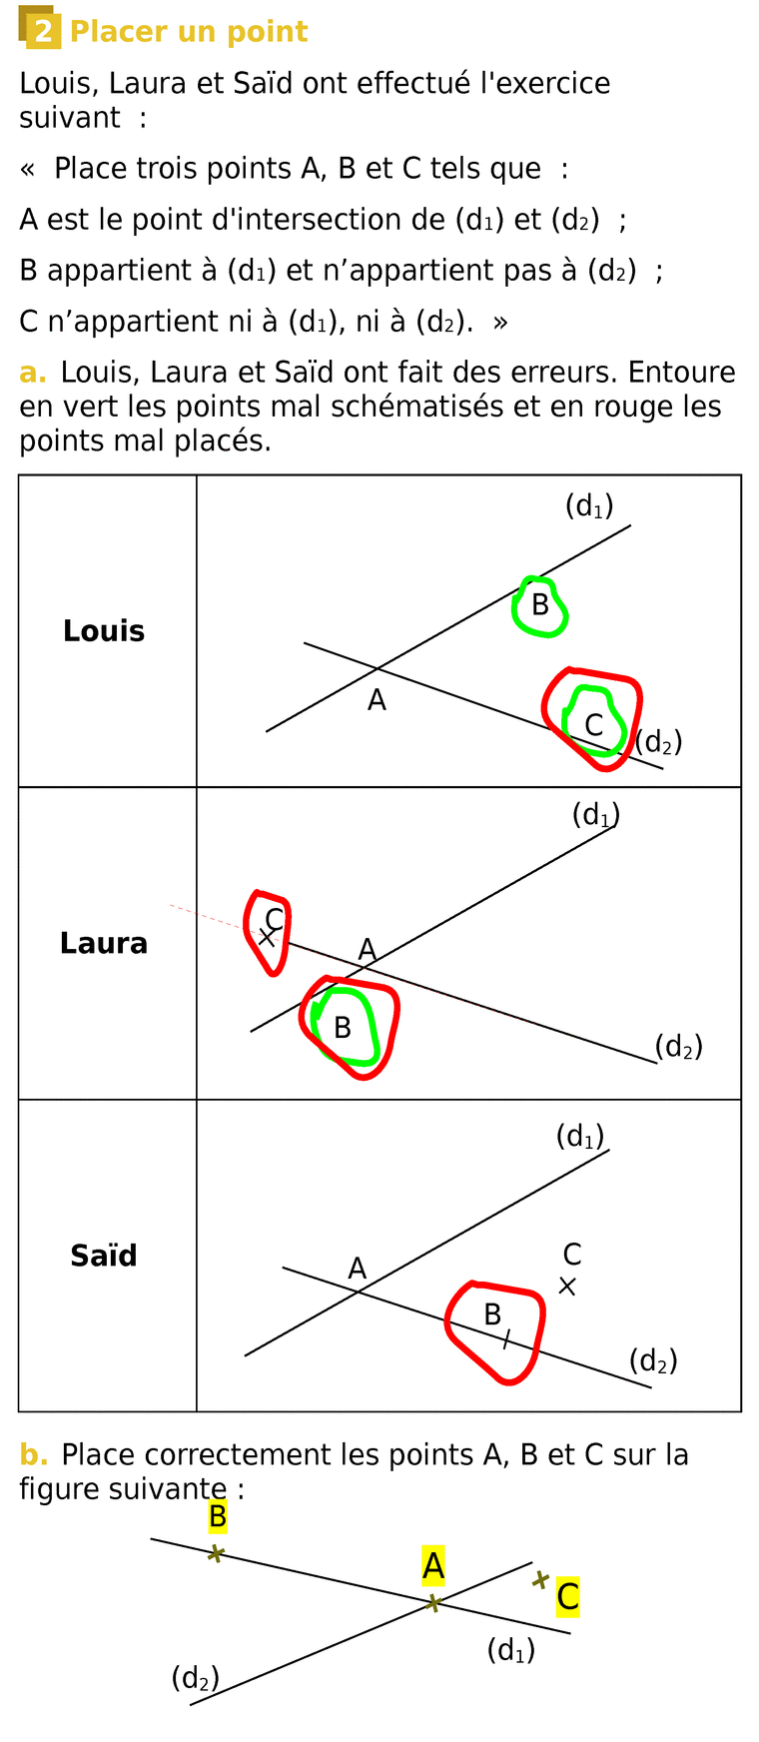

Placer un point (A - L)
3
Premiers éléments de géométrie - FEUILLE D’EXERCICES N° 2

Premiers éléments de géométrie - FEUILLE D’EXERCICES N° 3
C2 - Connaître les notations des éléments de géométrie

4
On considère la figure suivante. (O - L)

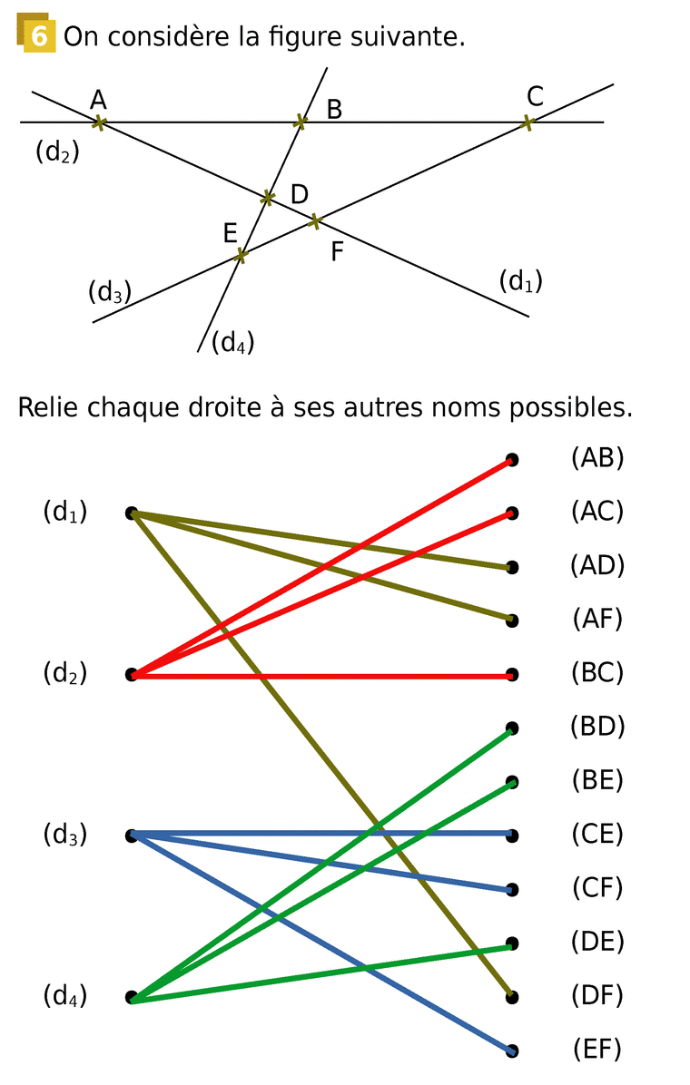

Premiers éléments de géométrie - FEUILLE D’EXERCICES N° 4
(O - L)
(O - L)
5
6
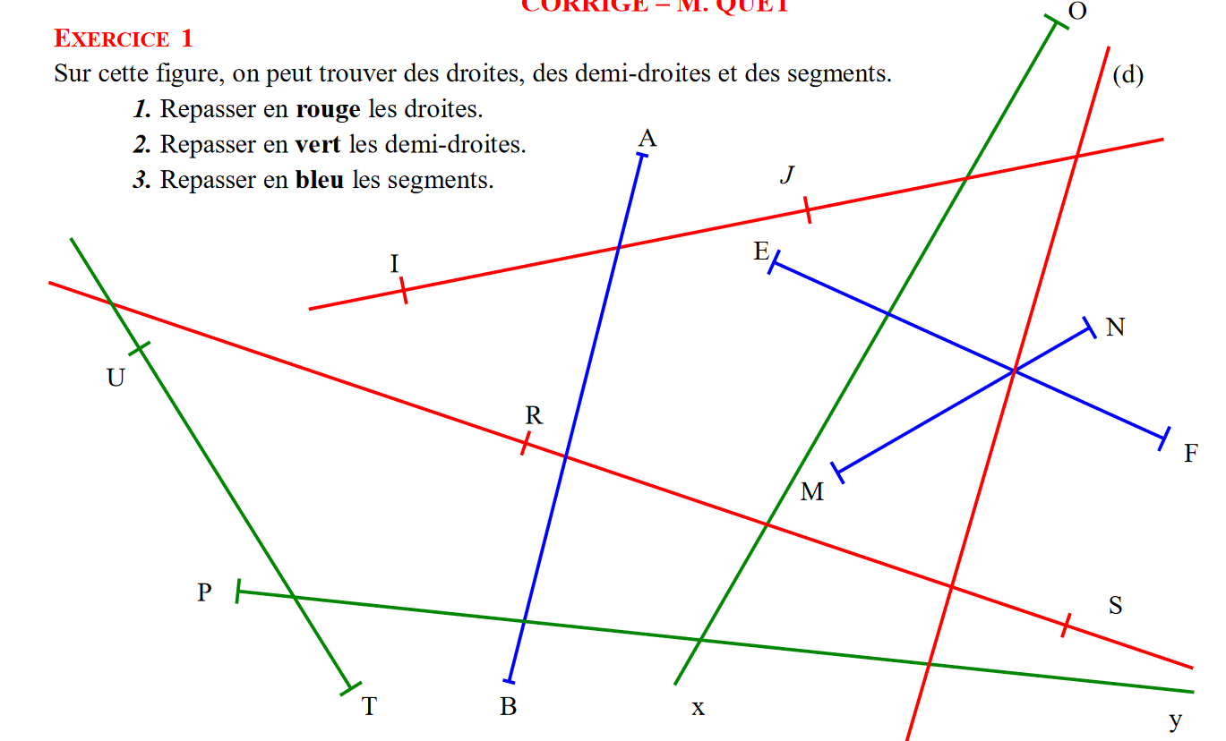
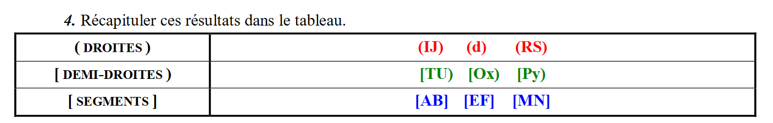

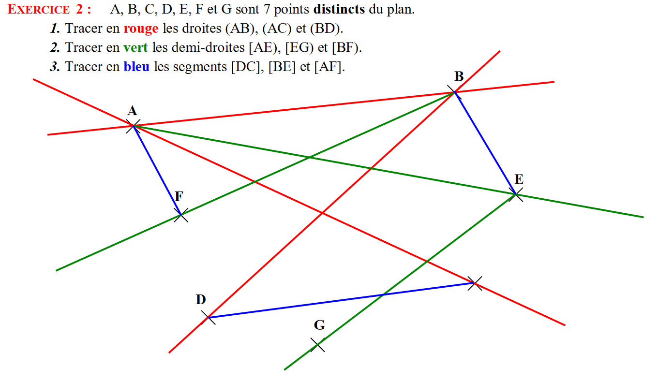

C

Premiers éléments de géométrie - FEUILLE D’EXERCICES N° 5
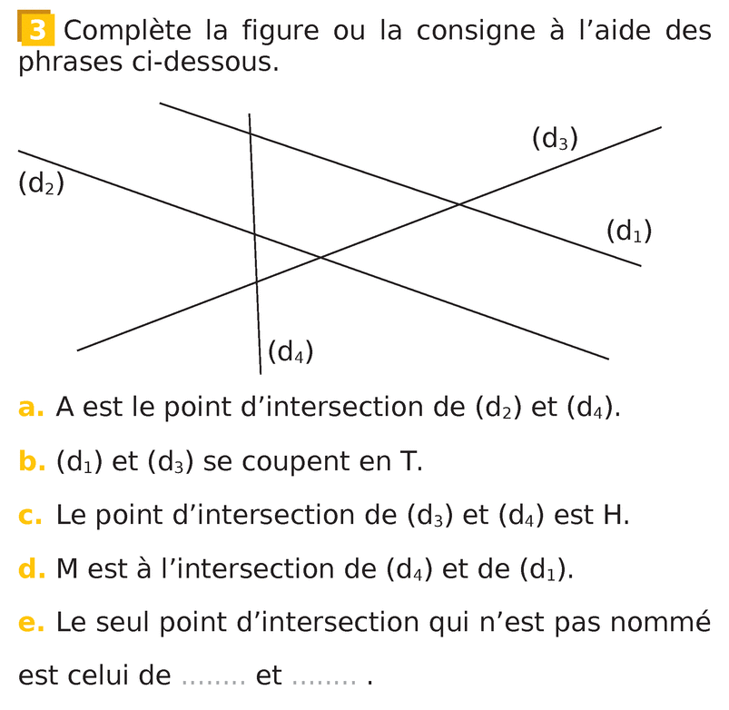
(O - L) Traduis en écriture mathématique, puis illustre avec une figure les expressions suivantes.
7
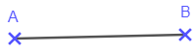
[AB]
a. Le segment qui a pour extrémités A et B : .....................

(CD)
b. La droite passant par C et D : ..............
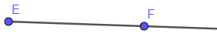
[EF)
c. La demi-droite d'origine E passant par F : .................

(O – L) Traduis par une phrase en français
8
9
les expressions mathématiques suivantes.
La demi-droite d’origine O passant par B.
a. [OB) : ............................................................................................................
Le segment d’extrémités M et N.
b. [MN] : .............................................................................................................
La droite passant par A et C.
14
c. (AC) : .............................................................................................................
La demi-droite d’origine O de direction x.
d. [Ox) : .............................................................................................................
Repasse en vert la partie de la droite correspondante.
(O - L)
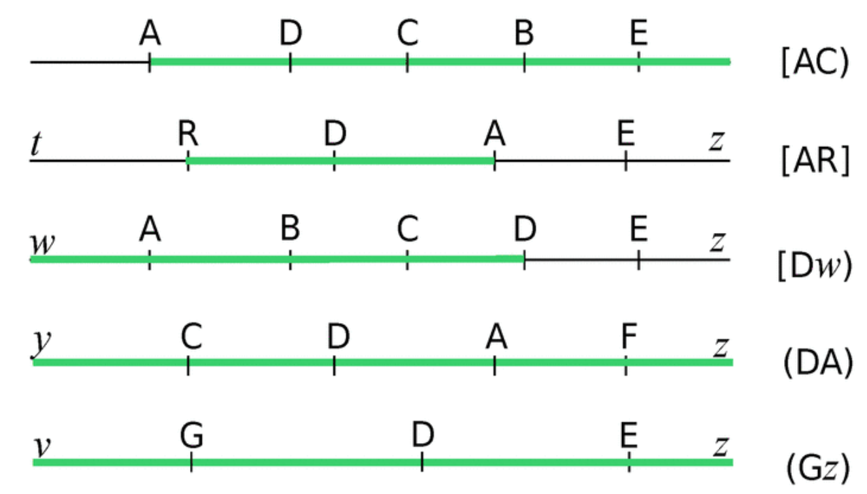

Premiers éléments de géométrie - FEUILLE D’EXERCICES N° 6
(O – L) Nomme la partie de la droite qui a été
10
repassée en couleurs.
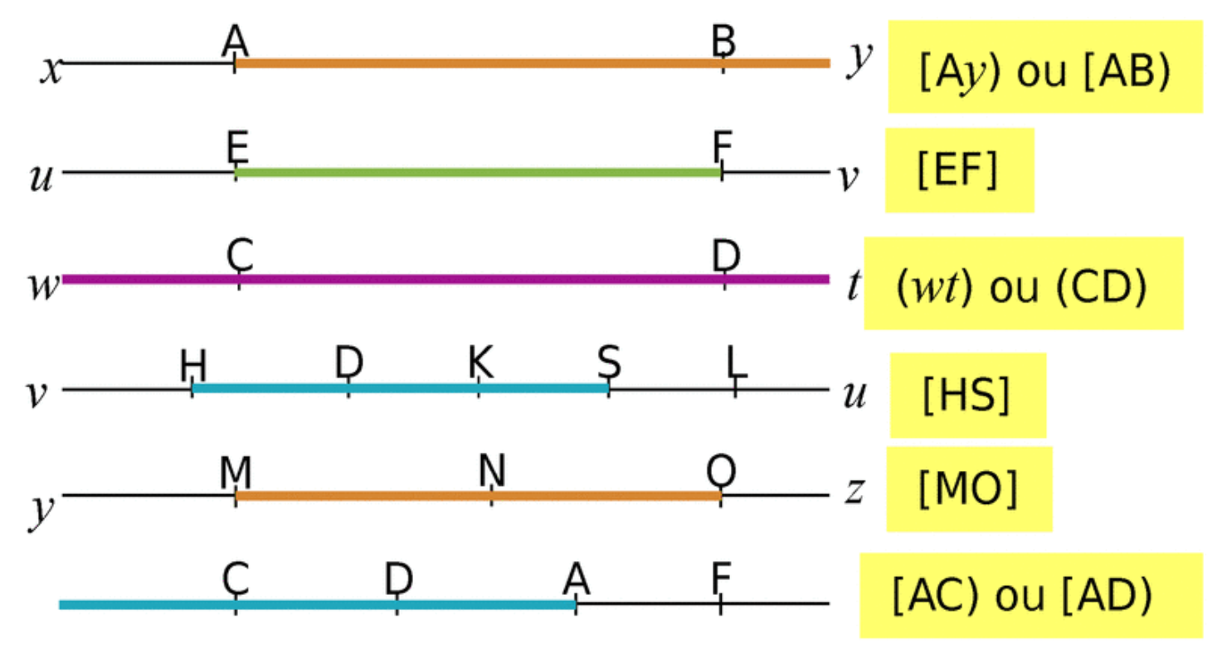

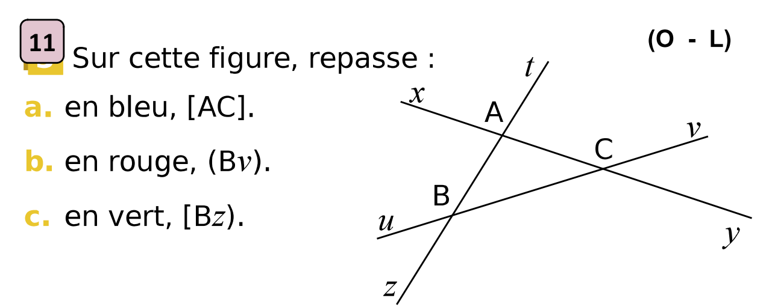
11
(R - L)
(R - L)
12
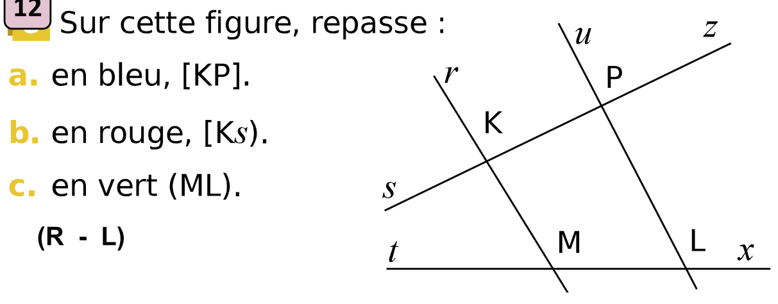
(O - L)
Premiers éléments de géométrie - FEUILLE D’EXERCICES N° 7
13

M

A
T

H

(d₂) et (d₃) .

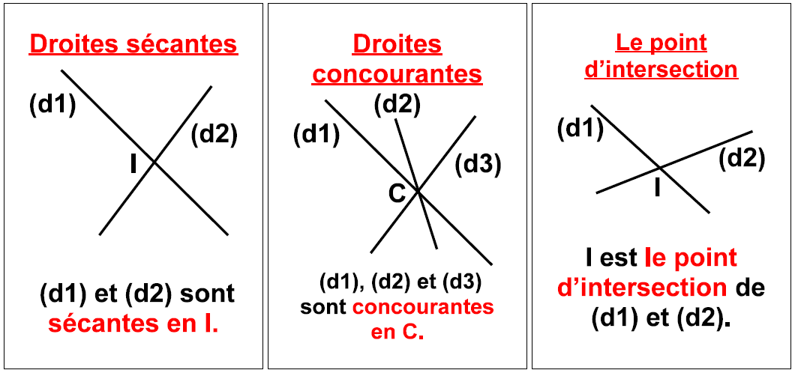
à retenir :

Premiers éléments de géométrie - FEUILLE D’EXERCICES N° 8
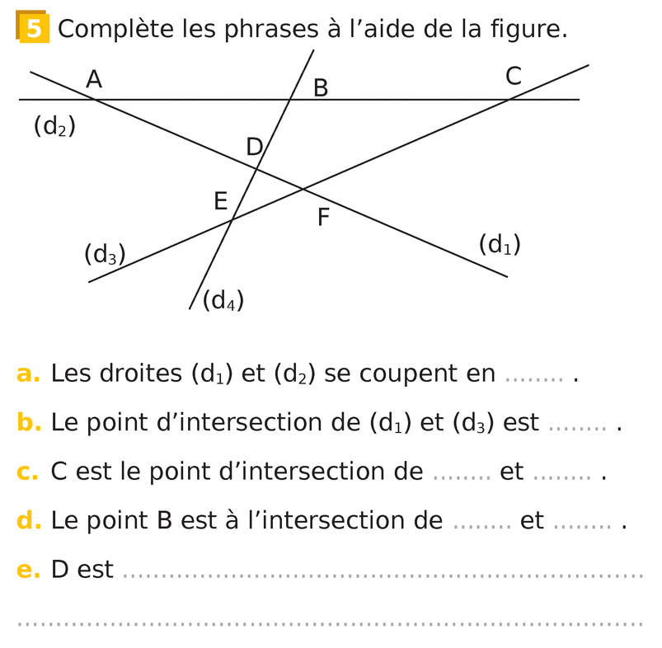
(O - L)

A

F
(d₂)
(d₃)

(d₂)
(d₄)
le point d’intersection de (d₁) et (d₄).

(A - L)
15
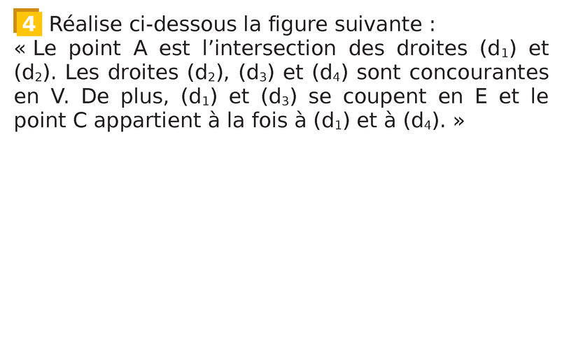

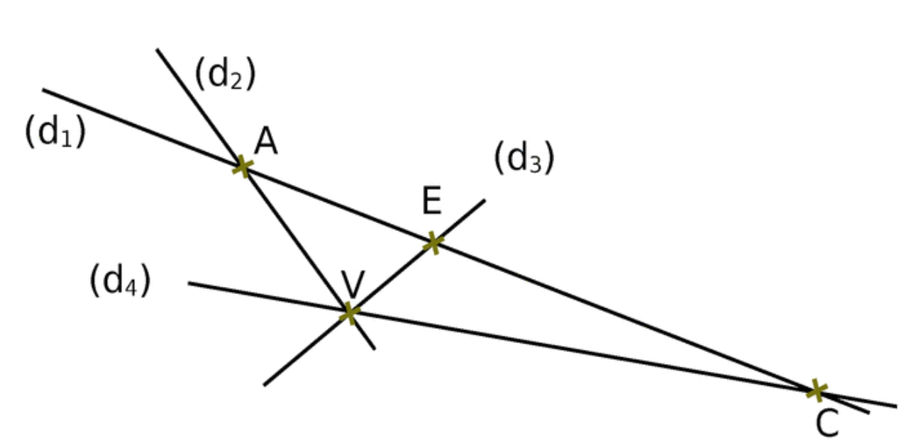

C3 - Résoudre des problèmes mettant en jeu l'appartenance, l'alignement,
la distance entre deux points.
Premiers éléments de géométrie - FEUILLE D’EXERCICES N° 9

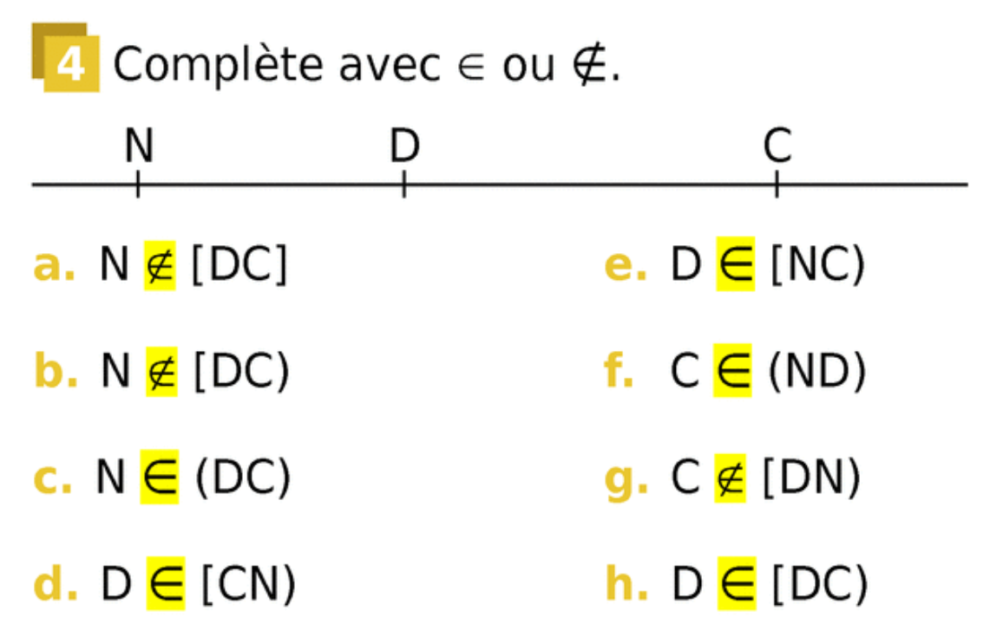
16
(O - L)
à retenir :
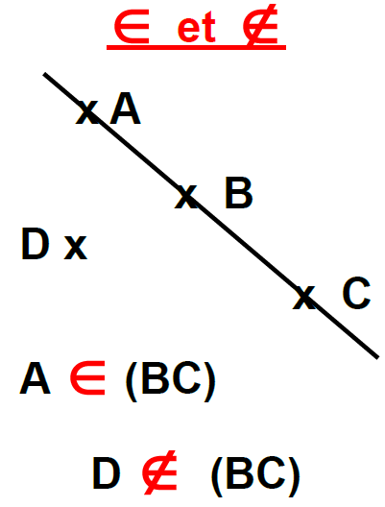

A appartient à (BC) mais D n’appartient pas à (BC)

17
(A - L)
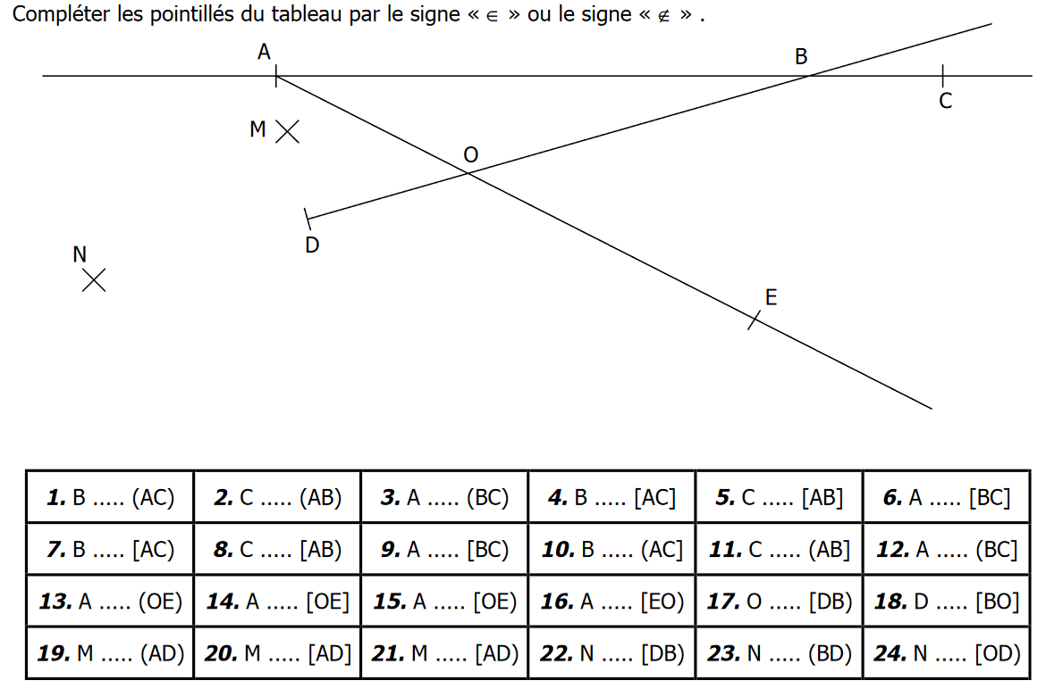
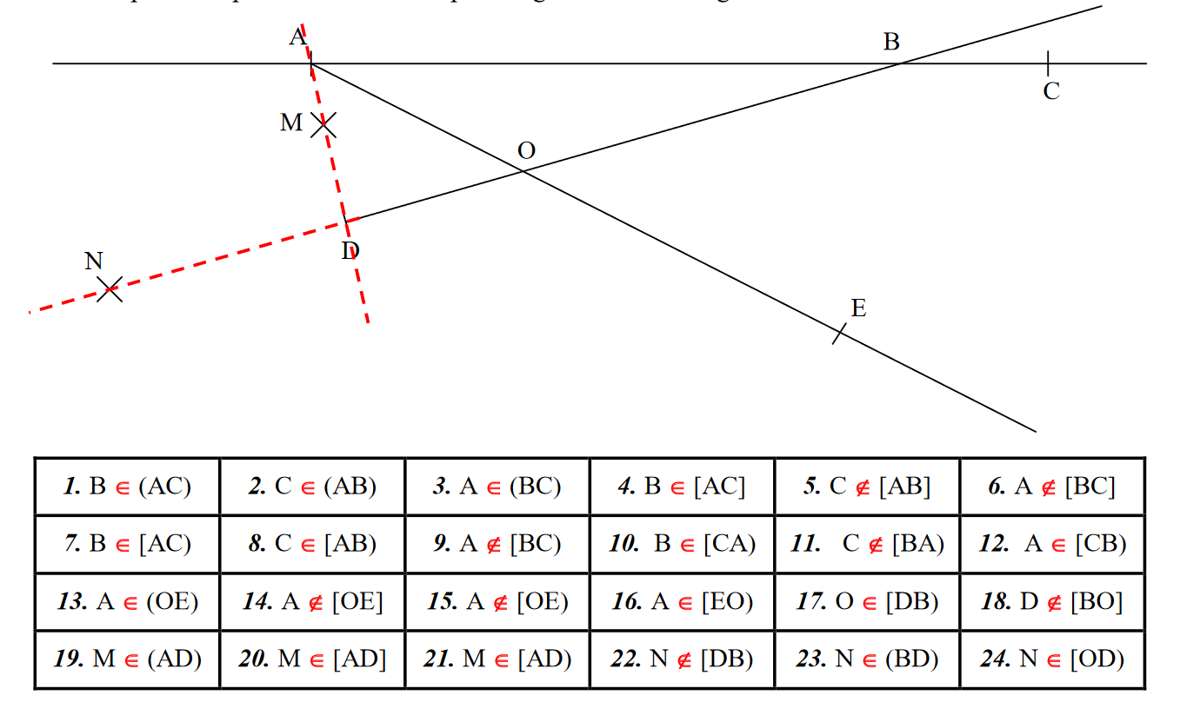

Premiers éléments de géométrie - FEUILLE D’EXERCICES N° 10
18
(O - L)
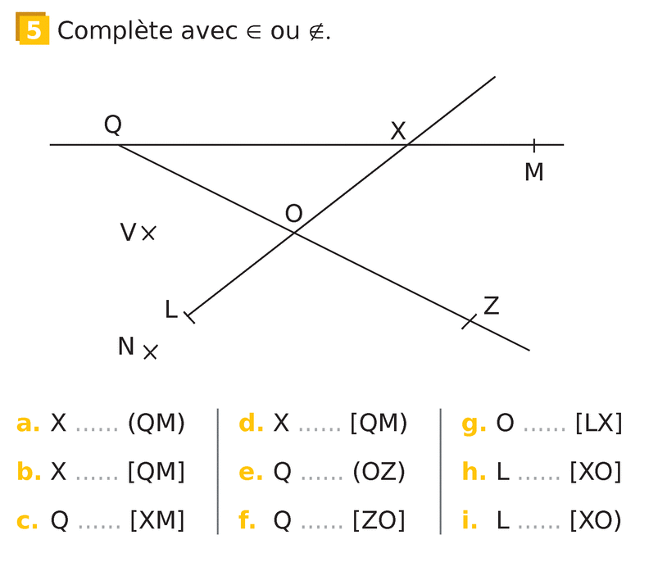

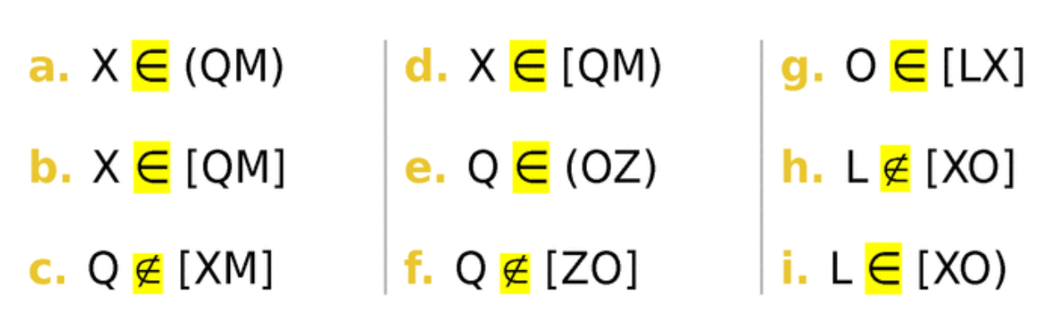

19
(A - L)

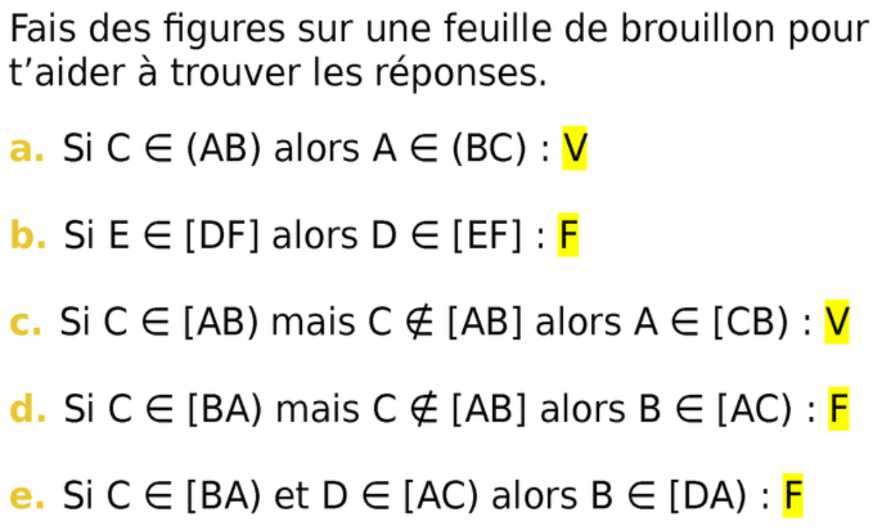

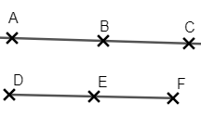

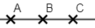

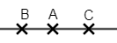

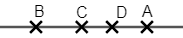

Premiers éléments de géométrie - FEUILLE D’EXERCICES N° 11
20
(A - L)

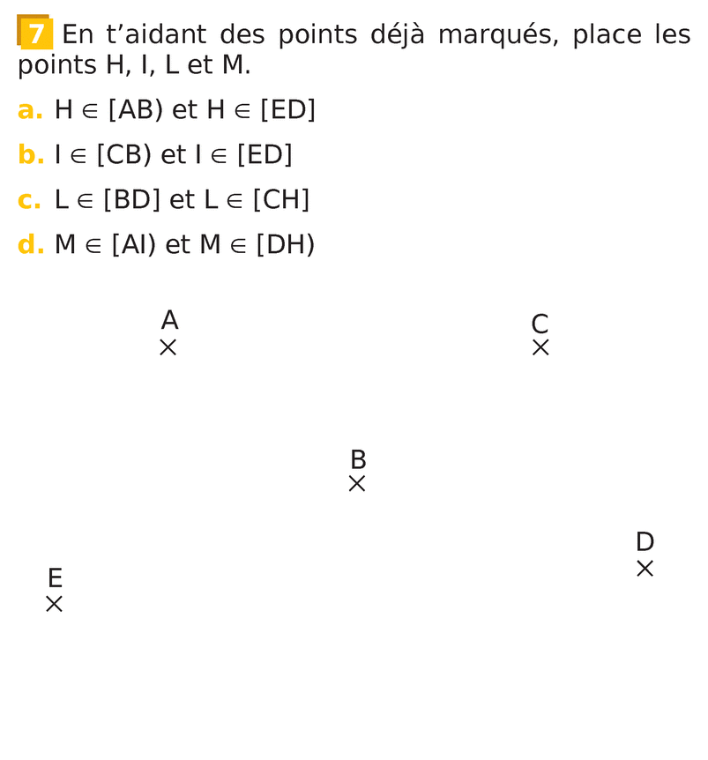

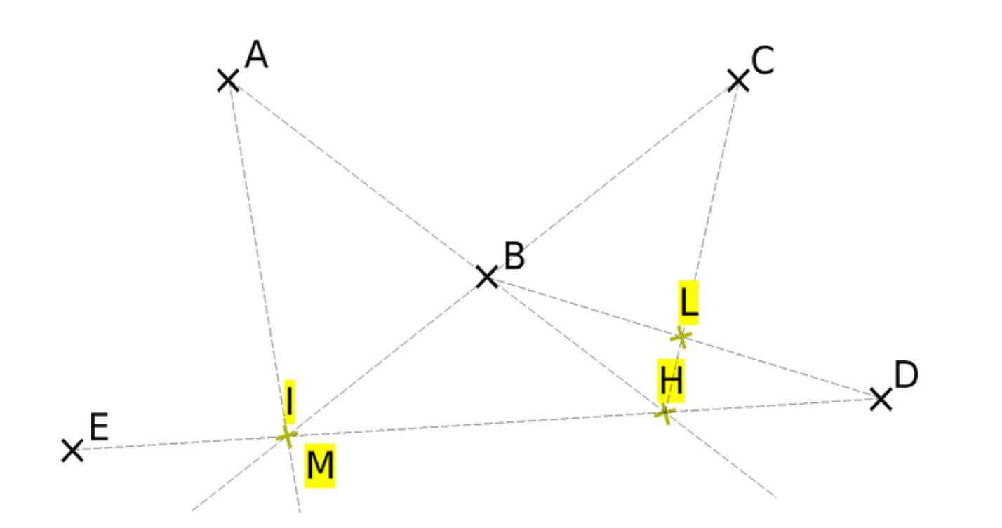

(O - L)
21

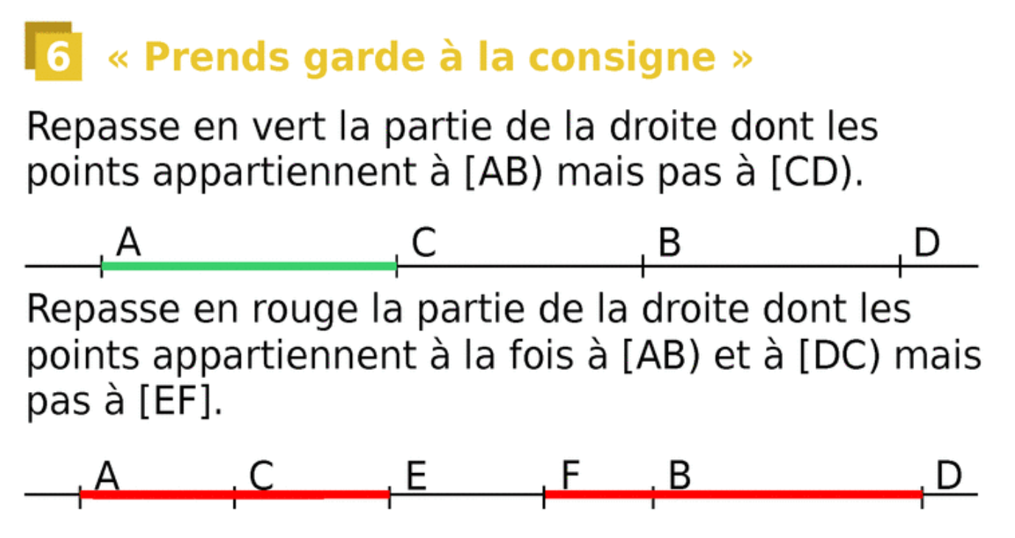

Premiers éléments de géométrie - FEUILLE D’EXERCICES N° 12
22
(A - L)
23
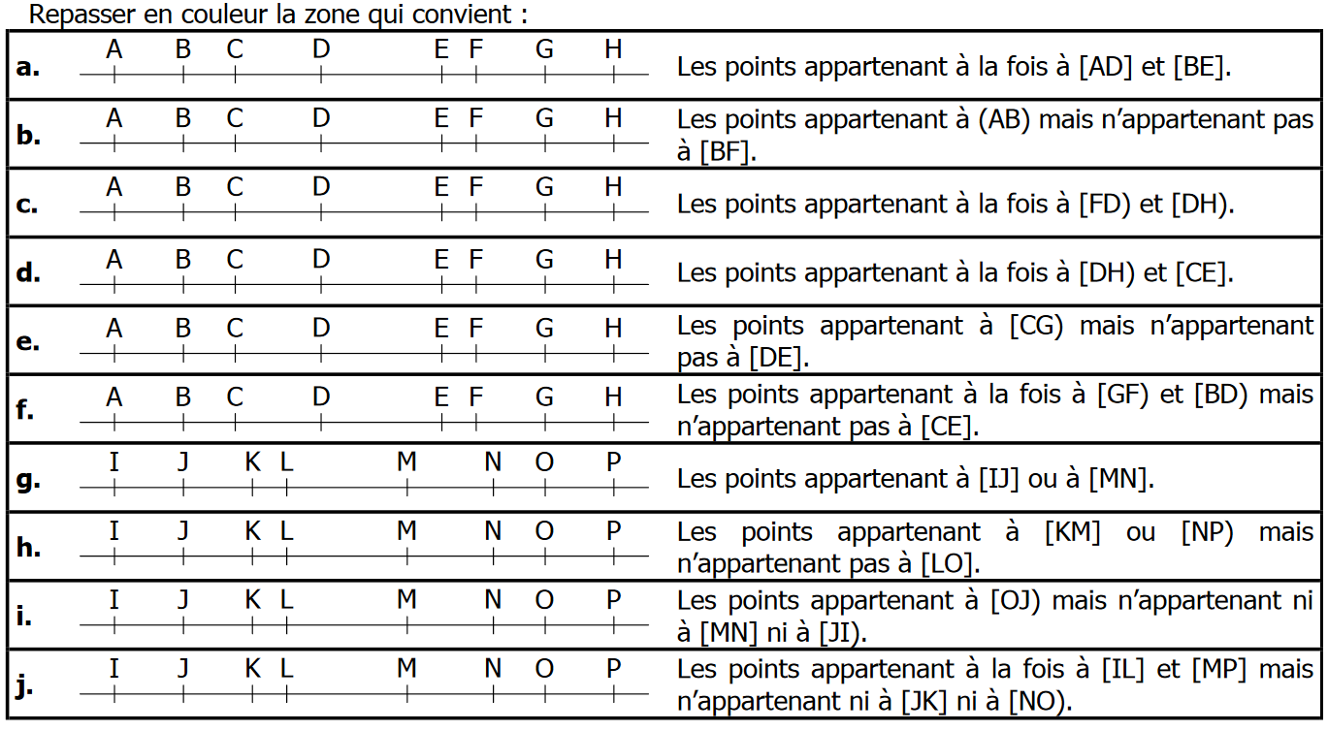
(A - L)
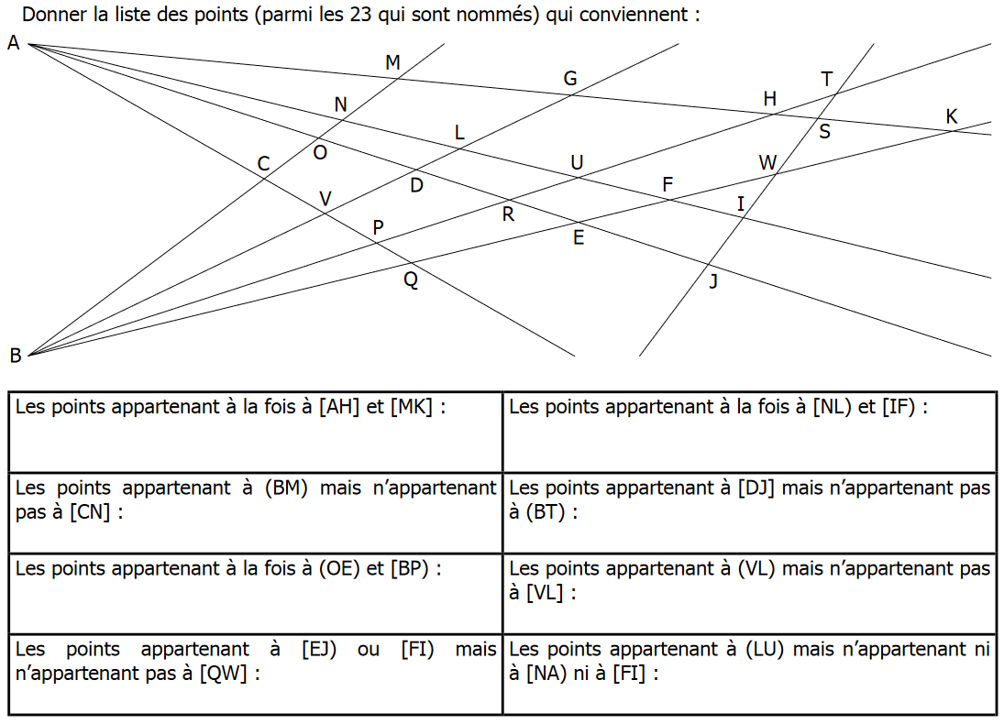
M, G et H
N, L, U, F et I
B et M
D, E et J
B et G
R
L et U
I et J
à retenir :
Premiers éléments de géométrie - FEUILLE D’EXERCICES N° 13
Si A, B et C sont des points alignés, alors A ∈ (BC) et B ∈ (AC) et C ∈ (AB).

24
(O - L)

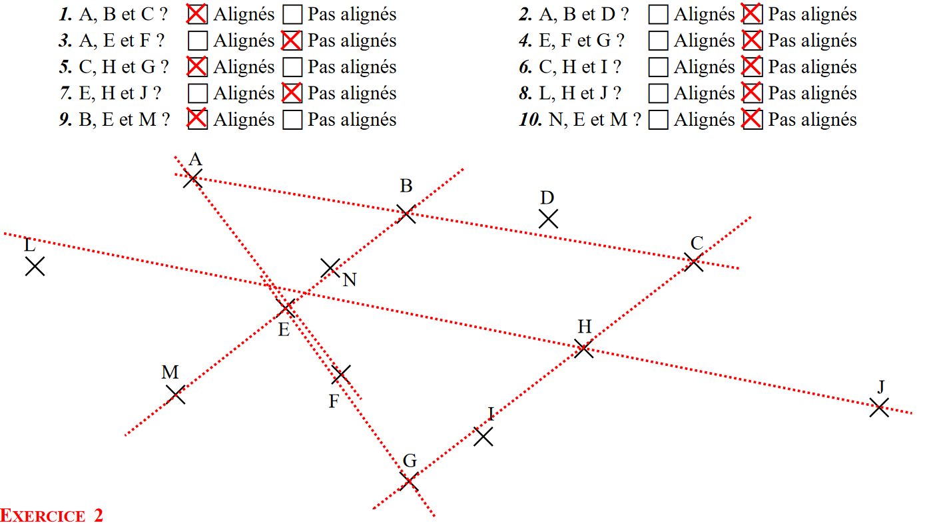
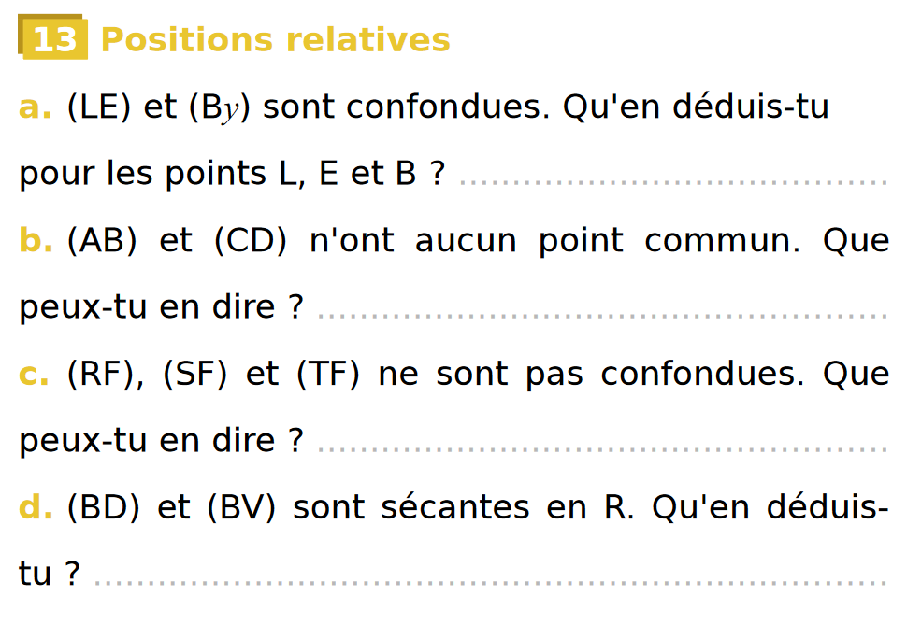
25
(A - L)

Ils sont alignés.

Les droites (AB) et (CD) sont parallèles.

Les trois droites sont sécantes en F.

Les droites (BD) et (BV) sont confondues.

à retenir :
Premiers éléments de géométrie - FEUILLE D’EXERCICES N° 14
(O - L)
26
La distance entre deux points A et B est la longueur du segment [AB].

M est le milieu de [AB]
si M∈ [AB] et AM = MB = AB / 2

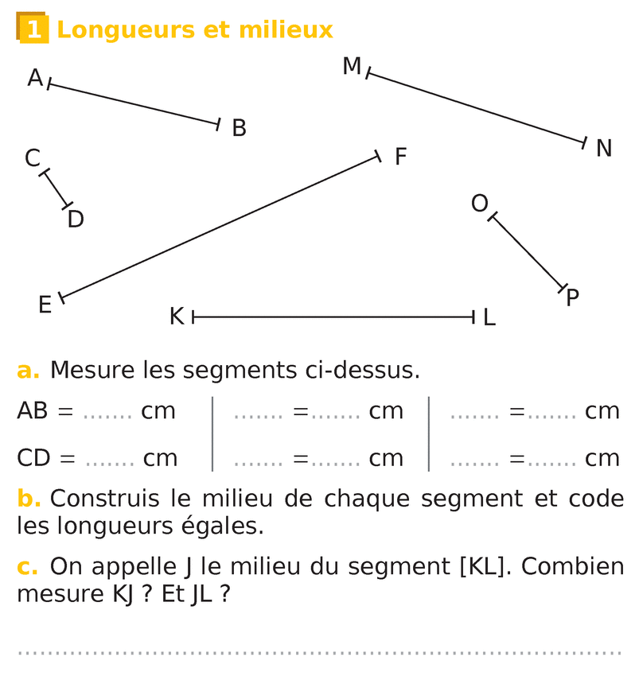

(O - L)
27
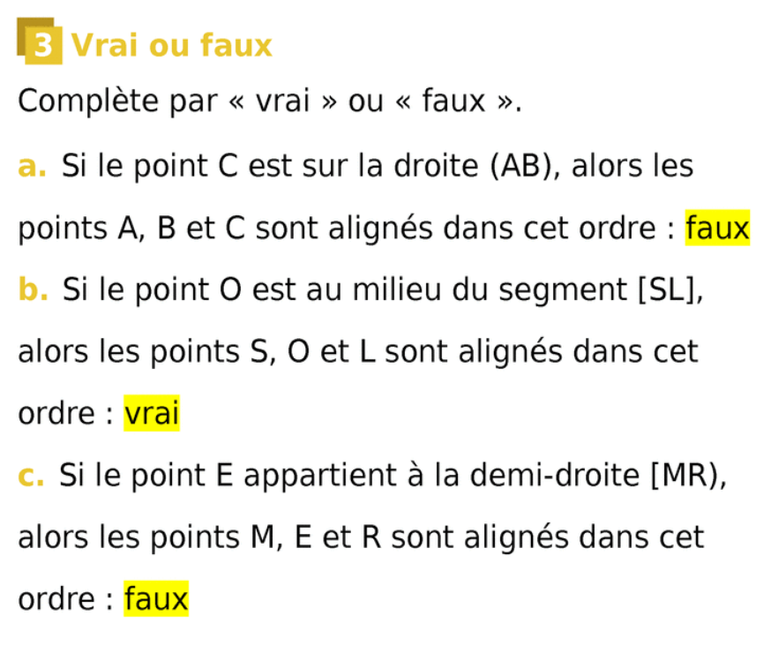

C4 : Suivre un programme de construction
Premiers éléments de géométrie - FEUILLE D’EXERCICES N° 15

28
29
(O - L)Programme de construction
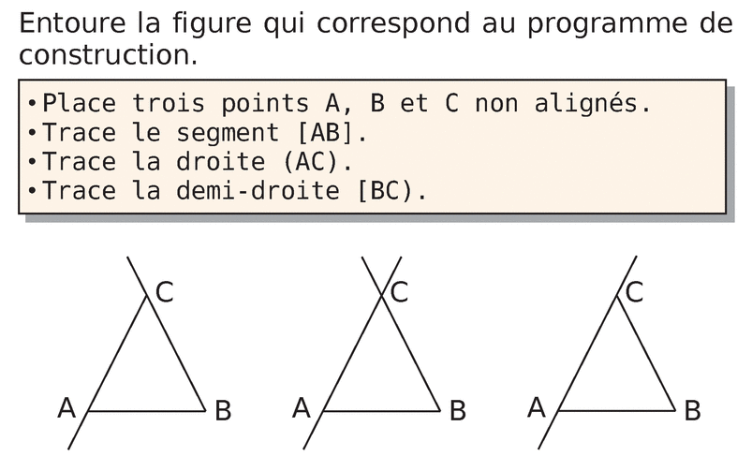
(O - L)

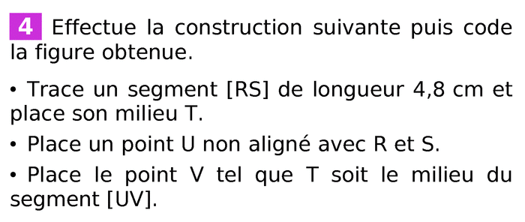

Premiers éléments de géométrie - FEUILLE D’EXERCICES N° 16
30
(O - L)

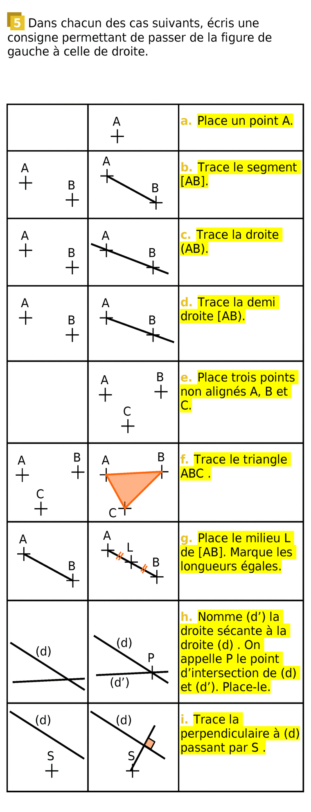

Premiers éléments de géométrie - FEUILLE D’EXERCICES N° 17
Premiers éléments de géométrie - FEUILLE D’EXERCICES N° 18
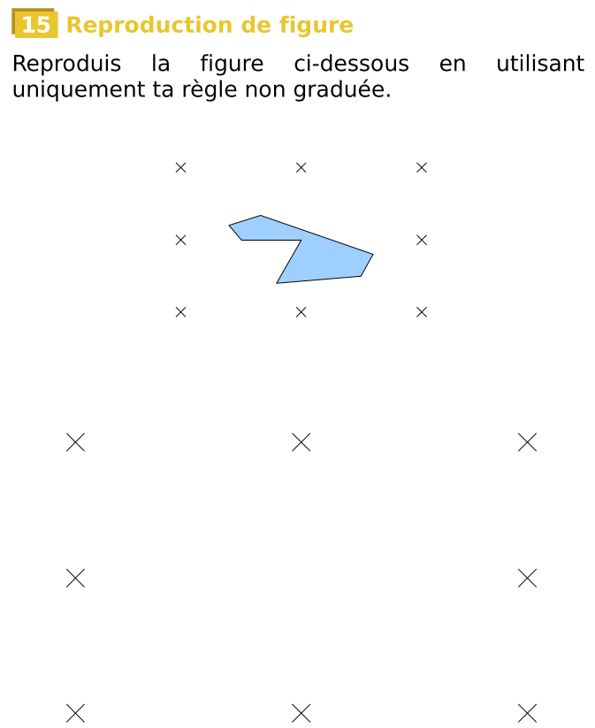
(A - L)
31

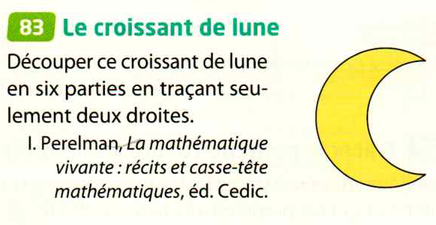
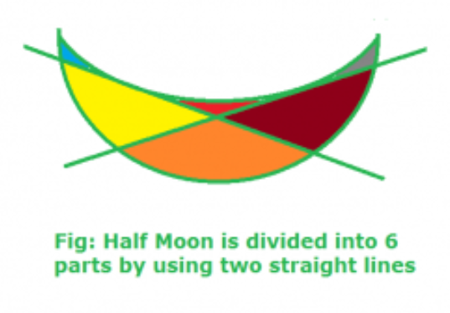
Premiers éléments de géométrie - FEUILLE D’EXERCICES N° 19
32
(A - L)

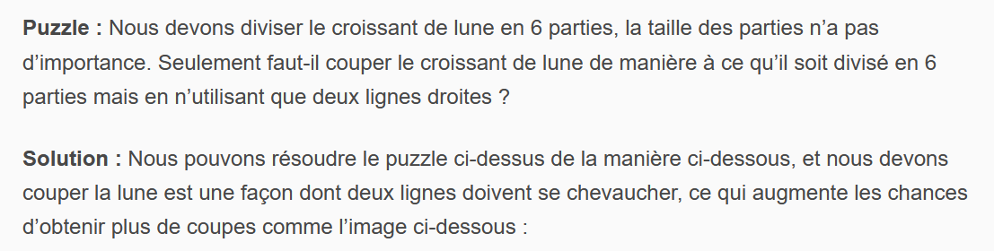

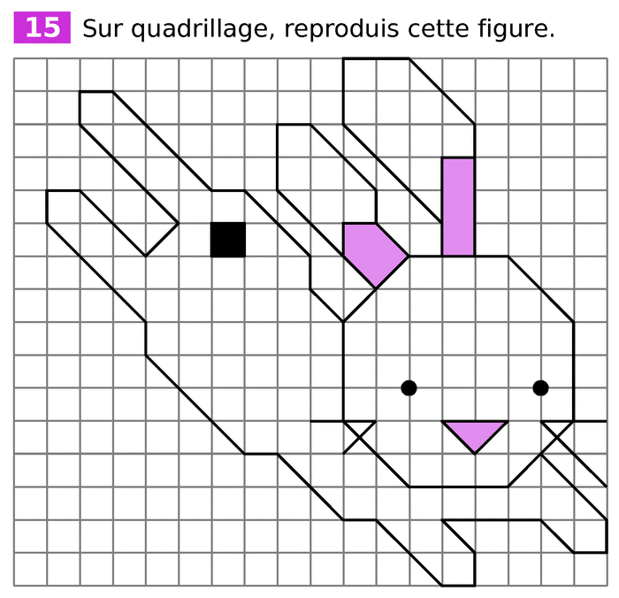
Premiers éléments de géométrie - FEUILLE D’EXERCICES N° 20
33
(A - C)

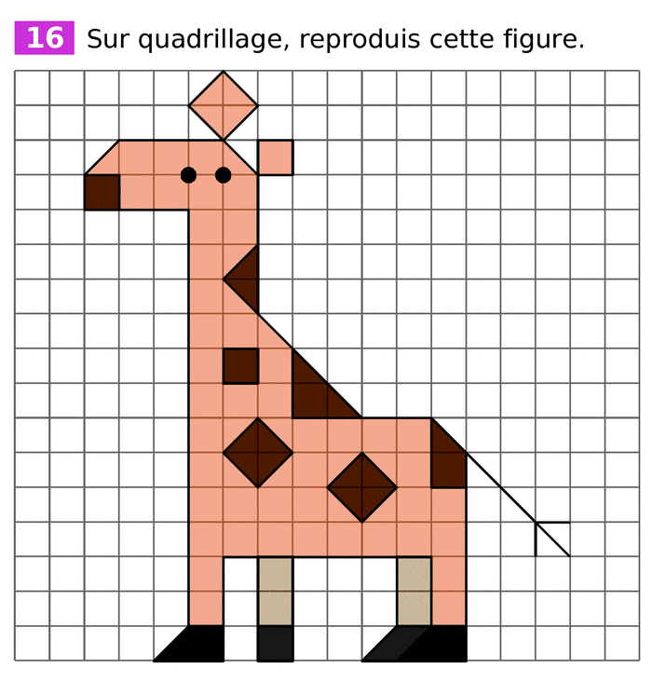
34
(A - C)

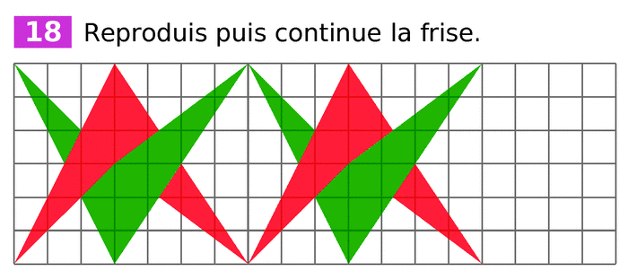
35
(A - C)

